Analyse des données de morbidité et recours aux soins
DIALLO Mamadou Moussa - DIOP Papa Boubacar
2026-03-24
Table of Contents

library(haven)
library(dplyr)
library(ggplot2)
library(naniar)
library(rstatix)
library(scales)
library(gtsummary)
library(patchwork)
library(gt)
library(knitr)

Importation des données
# Chargement des données de morbidité
data <- read_stata("../data/raw/sect4a_harvestw4.dta")
# Chargement et préparation des données sociodémographiques
data_to_join <- read_stata("../data/raw/sect1_harvestw4.dta")
data_to_join <- data_to_join %>% select(hhid, indiv, s1q2, s1q4)
# Jointure
data <- inner_join(data, data_to_join, by = c("hhid", "indiv"))
data_to_join <- read_stata("../data/raw/secta_harvestw4.dta")
data_to_join <- data_to_join %>% select(hhid, wt_wave4)
data <- data %>%
left_join(data_to_join %>% select(hhid, wt_wave4), by = "hhid")
data <- data %>% filter(!is.na(wt_wave4))

Taux de morbidité global
taux_global <- data %>%
summarise(
taux_de_morbidite = weighted.mean(s4aq3 == 1, wt_wave4, na.rm = TRUE),
.groups = "drop"
)
taux_global %>%
mutate(taux_de_morbidite = scales::percent(taux_de_morbidite, accuracy = 0.1)) %>%
kable(
col.names = "Taux de morbidité global",
caption = "Taux de morbidité dans la population (pondéré)"
)
Taux de morbidité dans la population (pondéré)
Taux de morbidité global
8.7%
Le taux de morbidité affiché est de 8,7% dans la population, c’est-à-dire 9,3% des individus de la population ont déclarés être malade ou blessé.

Préparation des données pour l’analyse
data_morb <- data %>%
mutate(
malade = ifelse(s4aq3 == 1, 1, 0),
sexe = as_factor(s1q2),
age = s1q4,
groupe_age = cut(
age,
breaks = c(0, 5, 15, 25, 45, 65, Inf),
right = FALSE,
labels = c("0-4 ans", "5-14 ans", "15-24 ans", "25-44 ans", "45-64 ans", "65 ans et plus")
)
) %>%
filter(!is.na(malade), !is.na(sexe), !is.na(groupe_age), !is.na(wt_wave4))
taux_global <- data_morb %>%
summarise(
taux_de_morbidite = weighted.mean(malade, wt_wave4)
)
taux_global
## # A tibble: 1 × 1
## taux_de_morbidite
## <dbl>
## 1 0.0866

Analyse par sexe

Taux de morbidité par sexe avec intervalle de confiance
library(dplyr)
library(survey)
library(scales)
library(knitr)
# plan de sondage simple avec poids
design_morb <- svydesign(
ids = ~1,
weights = ~wt_wave4,
data = data_morb
)
# proportion pondérée par sexe
tab_sexe <- svyby(
~malade,
~sexe,
design = design_morb,
svyciprop,
vartype = c("ci"),
method = "logit",
na.rm = TRUE
) %>%
as.data.frame() %>%
mutate(
proportion_pct = percent(malade, accuracy = 0.1),
IC = paste0(
"[", percent(ci_l, accuracy = 0.1),
" ; ", percent(ci_u, accuracy = 0.1), "]"
)
)
# affichage
tab_sexe %>%
select(sexe, proportion_pct, IC) %>%
kable(
col.names = c("Sexe", "Proportion pondérée", "IC à 95%"),
caption = "Taux de morbidité par sexe (pondéré)"
)
Taux de morbidité par sexe (pondéré)
 | Sexe | Proportion pondérée | IC à 95%
1. MALE | 1. MALE | 8.2% | [7.4% ; 8.9%]
2. FEMALE | 2. FEMALE | 9.2% | [8.5% ; 9.9%]
Le tableau ci-dessus montre que le taux de morbidité est de 8,2% dans la sous-population des individus de sexe masculin tandis qu’il est de 9,2% dans les individus de sexe féminin.

Visualisation
ggplot(tab_sexe, aes(x = sexe, y = malade)) +
geom_col(fill = "steelblue", alpha = 0.8) +
geom_errorbar(aes(ymin = ci_l, ymax = ci_u), width = 0.2, color = "darkblue") +
scale_y_continuous(labels = percent_format(accuracy = 1)) +
labs(
x = "Sexe",
y = "Taux de morbidité",
title = "Taux de morbidité par sexe avec intervalle de confiance à 95%"
) +
theme_minimal() +
theme(plot.title = element_text(face = "bold", hjust = 0.5))
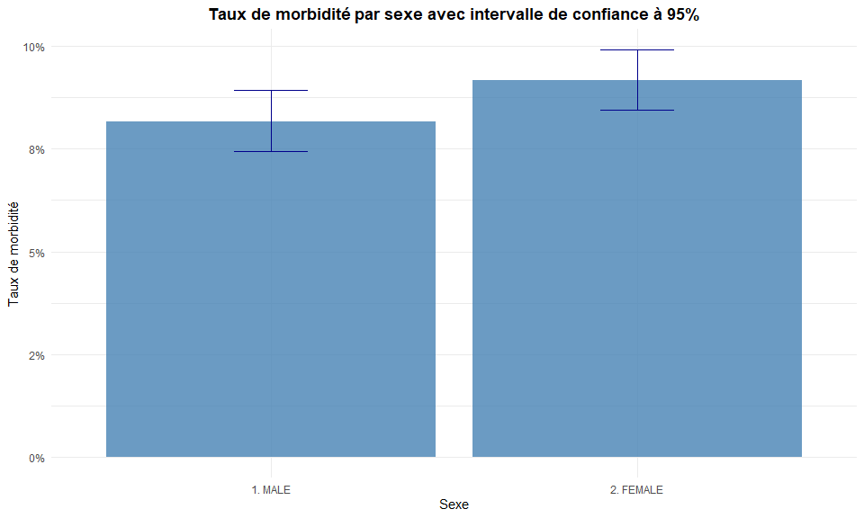

Analyse par groupe d’âge

Taux de morbidité par groupe d’âge
tab_age <- svyby(
~malade,
~groupe_age,
design = design_morb,
svyciprop,
vartype = c("ci"),
method = "logit",
na.rm = TRUE
) %>%
as.data.frame() %>%
mutate(
proportion_pct = percent(malade, accuracy = 0.1),
IC = paste0(
"[", percent(ci_l, accuracy = 0.1),
" ; ", percent(ci_u, accuracy = 0.1), "]"
)
)
# Affichage du tableau
tab_age %>%
select(groupe_age, proportion_pct, IC) %>%
kable(
col.names = c("Groupe d'âge", "Proportion", "IC à 95%"),
caption = "Taux de morbidité par groupe d'âge (pondéré)"
)
Taux de morbidité par groupe d’âge (pondéré)
 | Groupe d’âge | Proportion | IC à 95%
0-4 ans | 0-4 ans | 11.7% | [10.0% ; 13.7%]
5-14 ans | 5-14 ans | 5.8% | [5.1% ; 6.7%]
15-24 ans | 15-24 ans | 6.7% | [5.7% ; 7.8%]
25-44 ans | 25-44 ans | 8.9% | [7.8% ; 10.1%]
45-64 ans | 45-64 ans | 12.4% | [10.9% ; 14.1%]
65 ans et plus | 65 ans et plus | 22.7% | [19.0% ; 26.8%]
Ce tableau ci-dessus présente le taux de morbidité par tranche d’âge. On constate que ce taux est plus élevé chez les individus de plus de 65 ans et est plus faible chez les individus de 5 à 14 ans.

Visualisation
ggplot(tab_age, aes(x = groupe_age, y = malade)) +
geom_col(fill = "darkgreen", alpha = 0.8) +
geom_errorbar(aes(ymin = ci_l, ymax = ci_u), width = 0.2, color = "darkgreen") +
scale_y_continuous(labels = percent_format(accuracy = 1)) +
labs(
x = "Groupe d'âge",
y = "Taux de morbidité",
title = "Taux de morbidité par groupe d'âge avec intervalle de confiance à 95%"
) +
theme_minimal() +
theme(plot.title = element_text(face = "bold", hjust = 0.5))
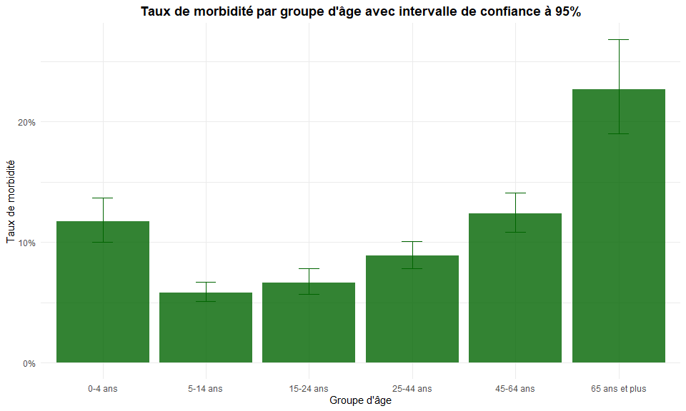

Distribution des types de maladies
data_maladie <- data %>%
mutate(type_maladie = as_factor(s4aq3b_1)) %>%
filter(!is.na(type_maladie), !is.na(wt_wave4))
top_maladies <- data_maladie %>%
group_by(type_maladie) %>%
summarise(
n_pondere = sum(wt_wave4),
.groups = "drop"
) %>%
arrange(desc(n_pondere)) %>%
slice_head(n = 10) %>%
mutate(
proportion = n_pondere / sum(n_pondere),
proportion_pct = percent(proportion, accuracy = 0.1)
)
# Tableau des 10 principales maladies
top_maladies %>%
select(type_maladie, n_pondere, proportion_pct) %>%
kable(
col.names = c("Type de maladie", "Nombre de cas pondéré", "Proportion"),
caption = "Top 10 des maladies déclarées (pondéré)"
)
Top 10 des maladies déclarées (pondéré)
Type de maladie | Nombre de cas pondéré | Proportion
1. MALARIA | 11374771.7 | 35.8%
27. BODY PAINS | 7080708.2 | 22.3%
15. CATARRH | 3248264.7 | 10.2%
16. COUGH | 2446061.7 | 7.7%
17. HEADACHE | 2387747.2 | 7.5%
10. COMMON COLD | 1432029.5 | 4.5%
24. ULCER/STOMACH PAIN | 1305925.2 | 4.1%
11. INJURY | 959434.2 | 3.0%
12. OTHER(SPECIFY) | 804831.3 | 2.5%
4. TYPHOID | 768013.2 | 2.4%

Visualisation des principales maladies
ggplot(top_maladies,
aes(x = n_pondere, y = reorder(type_maladie, n_pondere))) +
geom_col(fill = "steelblue", alpha = 0.8) +
geom_text(aes(label = round(n_pondere, 0)), hjust = -0.2, size = 3.5) +
labs(
x = "Nombre de cas pondéré",
y = "",
title = "Top 10 des maladies déclarées",
caption = "Source: Enquête Harvest W4"
) +
theme_minimal() +
theme(plot.title = element_text(face = "bold", hjust = 0.5)) +
xlim(0, max(top_maladies$n_pondere) * 1.1)
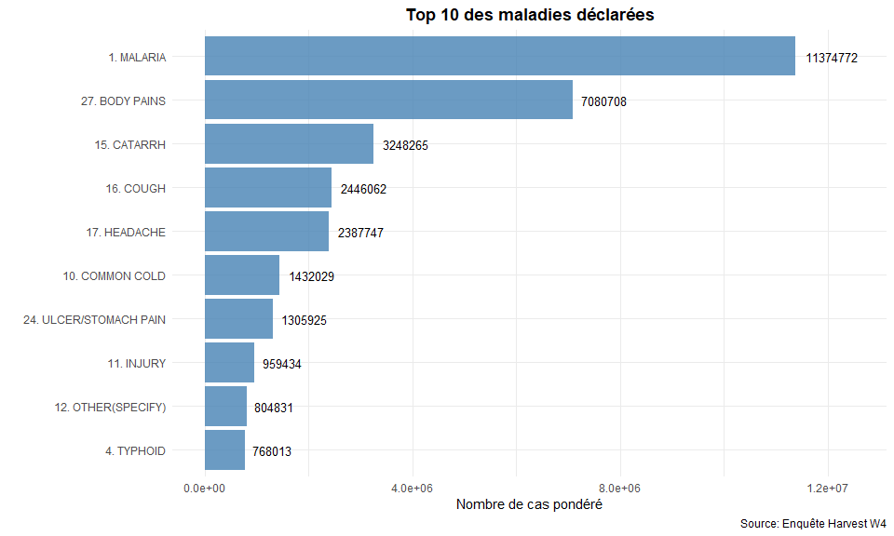
Ce graphique nous montre les 10 maladies les plus déclarées dans la population. La malaria est la maladie la plus déclarée avec un effectif de 11374772 individus.

Analyse des dépenses de santé
# Vérification de l'existence de la variable
if("s4aq9" %in% names(data)) {
p2 <- ggplot(data %>% filter(!is.na(s4aq9), !is.na(wt_wave4)),
aes(x = s4aq9, weight = wt_wave4)) +
geom_histogram(binwidth = 5000, fill = "darkblue", color = "black", alpha = 0.7) +
scale_y_log10() +
labs(
title = "Distribution des dépenses de santé (échelle log sur effectifs pondérés)",
x = "Dépenses de santé (FCFA)",
y = "Effectif pondéré (échelle log)"
) +
theme_minimal()
p2
# Statistiques descriptives pondérées
data %>%
filter(!is.na(s4aq9), !is.na(wt_wave4)) %>%
summarise(
effectif = n(),
effectif_pondere = sum(wt_wave4),
moyenne = weighted.mean(s4aq9, wt_wave4),
mediane = Hmisc::wtd.quantile(s4aq9, weights = wt_wave4, probs = 0.5),
q1 = Hmisc::wtd.quantile(s4aq9, weights = wt_wave4, probs = 0.25),
q3 = Hmisc::wtd.quantile(s4aq9, weights = wt_wave4, probs = 0.75),
min = min(s4aq9),
max = max(s4aq9)
) %>%
mutate(across(where(is.numeric), ~round(., 0))) %>%
kable(caption = "Statistiques descriptives pondérées des dépenses de santé")
} else {
cat(" La variable s4aq9 (dépenses de santé) n'est pas disponible dans les données.")
}
Statistiques descriptives pondérées des dépenses de santé
effectif | effectif_pondere | moyenne | mediane | q1 | q3 | min | max
5527 | 30544597 | 365 | 0 | 0 | 200 | 0 | 50000
L’histogramme nous montre que malgré la log-transformation, la part des dépenses inférieures à 20000 est toujours importante par rapport à celle des dépenses supérieures à 20000.

Statistiques par décile des dépenses
if("s4aq9" %in% names(data)) {
stats_deciles <- data %>%
filter(!is.na(s4aq9), !is.na(wt_wave4)) %>%
mutate(
decile = Hmisc::cut2(s4aq9, g = 10)
) %>%
group_by(decile) %>%
summarise(
n = n(),
poids_total = sum(wt_wave4),
moyenne = weighted.mean(s4aq9, wt_wave4),
mediane = Hmisc::wtd.quantile(s4aq9, weights = wt_wave4, probs = 0.5),
q1 = Hmisc::wtd.quantile(s4aq9, weights = wt_wave4, probs = 0.25),
q3 = Hmisc::wtd.quantile(s4aq9, weights = wt_wave4, probs = 0.75),
sd = sqrt(Hmisc::wtd.var(s4aq9, weights = wt_wave4)),
.groups = "drop"
) %>%
mutate(
decile_label = as.character(decile)
)
# Affichage du tableau
stats_deciles %>%
select(decile_label, n, moyenne, mediane, q1, q3, sd) %>%
mutate(across(where(is.numeric), ~round(., 0))) %>%
kable(
col.names = c("Décile", "n", "Moyenne", "Médiane", "Q1", "Q3", "Écart-type"),
caption = "Statistiques pondérées des dépenses de santé par décile"
)
# Visualisation
stats_deciles %>%
ggplot(aes(x = decile_label, y = moyenne)) +
geom_col(fill = "darkorange", alpha = 0.7) +
geom_errorbar(aes(ymin = moyenne - sd, ymax = moyenne + sd), width = 0.2) +
labs(
title = "Dépenses moyennes de santé par décile (± écart-type, pondéré)",
x = "Décile",
y = "Dépenses moyennes (FCFA)"
) +
theme_minimal() +
theme(axis.text.x = element_text(angle = 45, hjust = 1))
} else {
cat("Analyse par décile non disponible : variable s4aq9 manquante")
}
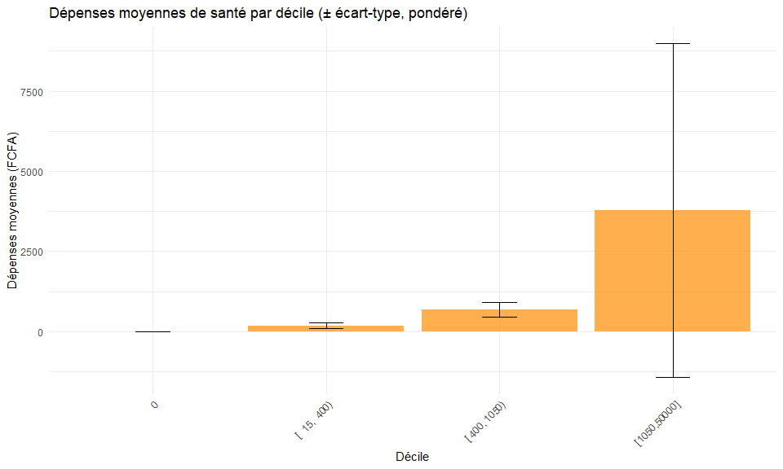
Ce graphique nous montre les dépenses moyennes de santé par décile.

Tests d’indépendance

Importation et préparation des données de consommation
# Chargement des données de consommation
data_cons <- read_stata("../data/raw/totcons_final.dta")
# Construction des quintiles
data_cons <- data_cons %>%
mutate(quintile = ntile(totcons_adj_norm, 5))
# Fusion avec la base data
data <- data %>%
left_join(data_cons %>% select(hhid, quintile), by = "hhid")
tab <- table(
as_factor(data$quintile),
as_factor(data$s4aq1)
)
tab
##
## 1. YES 2. NO
## 1 961 6989
## 2 1062 5171
## 3 973 4184
## 4 951 3285
## 5 774 2183
chisq.test(tab)
##
## Pearson's Chi-squared test
##
## data: tab
## X-squared = 388.25, df = 4, p-value < 2.2e-16
cramer_v(tab)
## [1] 0.1209658
Le tableau ci-dessus présente la répartition des consultations selon le quintile de consommation.

